Завдання
І етапу Всеукраїнської учнівської олімпіади з історії

2025/2026 н.р.
- клас
Тривалість виконання – 2,5 години.

І. Тестові завдання з вибором однієї правильної відповіді (10 балів).
1. Хто очолював Армію УНР у Другому Зимовому поході?
А. Є. Коновалець.
Б. М. Омелянович-Павленко.
В. В. Петрів.
Г. Ю. Тютюнник.
2. Коли відбулася зазначена подія «Волею Українського Народу Організація Українських Націоналістів під проводом Степана Бандери проголошує відновлення Української Держави, за яку поклали свої голови покоління найкращих синів України»?
А. 17 вересня 1939 р.
Б. 22 жовтня 1939 р.
В. 22 червня 1941 р.
Г. 30 червня 1941 р.
3. Як називався план, розроблений нацистами, що передбачав колонізацію загарбаних земель, винищення мирного населення, пограбування матеріальних цінностей, експлуатацію природних і людських ресурсів тощо?
А. «Барбаросса».
Б. «Ост».
В. «Новий порядок».
Г. «Остаточне вирішення…»
4. Яку назву мала організація, про яку йдеться в цьому уривку: «У липні 1944 р. за ініціативи ОУН(Б) була сформована позапартійна структура з функціями цивільного і військового управління. Вона мала очолити збройну боротьбу в Україні проти окупантів, а після досягнення незалежності передати всю повноту влади українським установчим зборам»?
А. Українське державне правління.
Б. Українська головна визвольна рада.
В. Український політичний центр.
Г. Українська Центральна Рада.
5. Яке з зазначених тверджень вказує на особливості відбудови в Україні після Другої Світової війни?
А. Відбудова здійснювалась за рахунок іноземної допомоги.
Б. Найшвидшими темпами відбудовувався житловий фонд, оскільки 10 млн людей не мали даху над головою.
В. Пріоритетними під час відбудови були визначені об’єкти сільськогосподарської інфраструктури внаслідок голодомору 1947 р.
Г. Відбудова здійснювалась згідно з чітким директивним планом.
6. Яку назву отримав ідеологічний наступ на радянське суспільство сталінського режиму після завершення Другої світової війни?
А. «Лисенківщина».
Б. «Ждановщина».
В. «Волобуєвщина».
Г. «Шумскізм».
7. Коли остаточно були усталені кордони між УРСР та Польщею?
А. 1945 р.
Б. 1947 р.
В. 1951 р.
Г. 1954 р.
8. Яку головну мету переслідував комуністичний режим у Польщі, здійснюючи операцію «Вісла»?
А. Підірвати соціальну опору збройного опору УПА, полонізувати українські землі.
Б. Провести делімітацію радянсько-польського кордону.
В. Внести розкол у спільну боротьбу УПА і Армії Крайової проти комуністичного режиму.
Г. Засвідчити перед радянським керівництвом приналежність цих земель Польщі.
9. Яка країна восени 1944 р. офіційно (де-юре) перебувала одночасно у стані війни як проти Німеччини, так й проти США, СРСР та Великої Британії?
А. Хорватія.
Б. Болгарія.
В. Угорщина.
Г. Румунія.
10. Заходи уряду О. Бісмарка у Німеччині у 1870-х рр. проти католицької церкви, яка висловлювала сепаратистські антипруські тенденції, називались …
А. «Великі реформи».
Б. «Народний рух».
В. «Боротьба за культуру».
Г. «Протестантизм».

Завдання II (10 балів). Розкрийтe змiст пoнять: «консерватизм», «націоналізм», «план Шліффена», «лисенківщина», «остарбайтери».

Завдання ІІІ (12 балів). Запишіть головні причини і основні наслідки вказаних історичних подій/процесів.

Причини | Подія | Наслідки
 | Геноцид вірмен
 | Прийняття ІІ Універсалу Центральної Ради
Голод 1946–1947 рр.
в Україні

Завдання ІV (8 балів). Назвіть та розташуйте у хронологічній послідовності наступні історико-культурні пам’ятки.

А | Б | В | Г
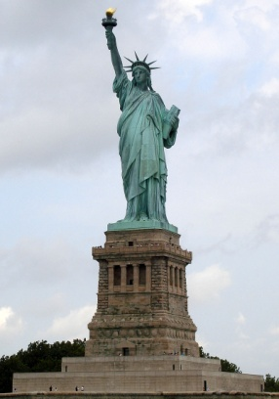 | 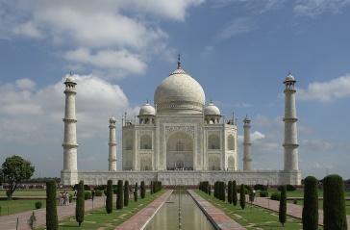 | 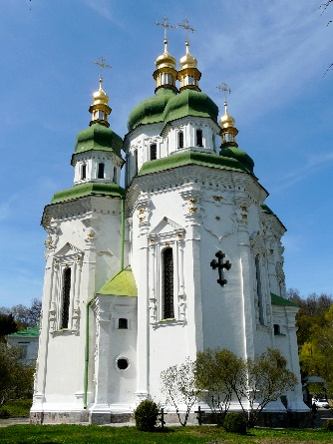 | 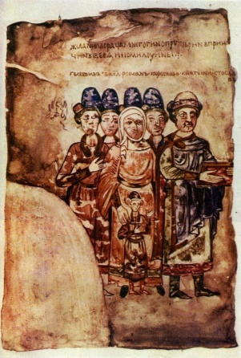

Завдання V (10 балів). На ілюстрaціях зображeні визначнi історичнi пoстаті. Нaзвіть їх. Коротко схарактеризуйте їхню діяльність.

А | Б
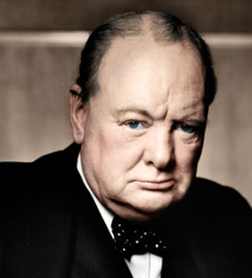 | 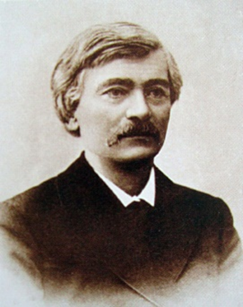

Завдання VІ (10 балів). Прочитайте уривок із історичного джерела та дайте відповіді на питання.

«1. У разі територіально-політичного перевлаштування областей, що входять до складу Прибалтійських держав […], північний кордон Литви одночасно стане кордоном сфер інтересів Німеччини та СРСР. При цьому інтереси Литви щодо Віленської області визнаються обома сторонами.
2. У разі територіально-політичного перевлаштування областей, що входять до складу Польської держави, кордон сфери інтересів Німеччини та СРСР буде приблизно проходити по лінії рік Нарев, Вісла, Сян. Питання про те, чи відповідає обопільним інтересам Німеччини та СРСР збереження незалежної Польської держави і якими будуть кордони цієї держави, може бути остаточно з’ясоване лише в ході подальшого політичного розвитку. У будь-якому випадку обидва уряди розв’язуватимуть це питання в дусі дружньої обопільної згоди…».

- Назвіть документ та вкажіть рік його створення.
- Опишіть вплив та значення документа для держав, про які в ньому йшлося.
- Проаналізуйте, як змінилися відносини між державами-укладачами документа впродовж наступних трьох років.

Завдання VІІ (20 балів). Порівняйте європейський та український Рухи Опору. Визначте спільні та відмінні риси.

Загальна кількість балів – 80.

